ヨハネの福音書 第５章
2012/5/22
レポーター 岡本 政之＠

~The Healing at the Pool~

病人治療の奇跡と安息日論争

ガラリヤを去ったイエスはエルサレムに上り、池の周辺に多くの病人を見た。イエスはそのうちの一人を奇跡により治療したが、その日は安息日であった。

Q１‐１．安息日とは？

Q１‐２．安息日はどうあるべきか？また、どうありたいか？

Q２．そこに、３８年ものあいだ、病気にかかっている人がいた。とあるが（５節）池の周辺には彼以外の多くの病人がいたはずである（３節）。なぜイエスは一人しか助けなかったのか？

Q３．見なさい。あなたはよくなった。もう罪を犯してはなりません。そうでないともっと悪いことがあなたの身に起こるから。とイエスは言ったが（１４節）癒された人は罪を犯したから病気だったのか？その罪とはどのようなものか？

Life Through the Son

イエス＝神？ユダヤ人の憤り

安息日論争の際、イエスは自身を神と同列に置いたため、ユダヤ人は激怒しイエスを迫害した。

Q１．イエスは人のうちにあるものを知っている（2‐25）ならば、自分の言動がユダヤ人を怒らせることもわかったはずである。なぜわざわざ怒らせるようなことをしたのか？

父なる神が子なるイエスに与えた権限を確認してください。
SQ．そのうち、疑問に思ったことはありませんか？

（5‐27.28.29）この絵の題名は？
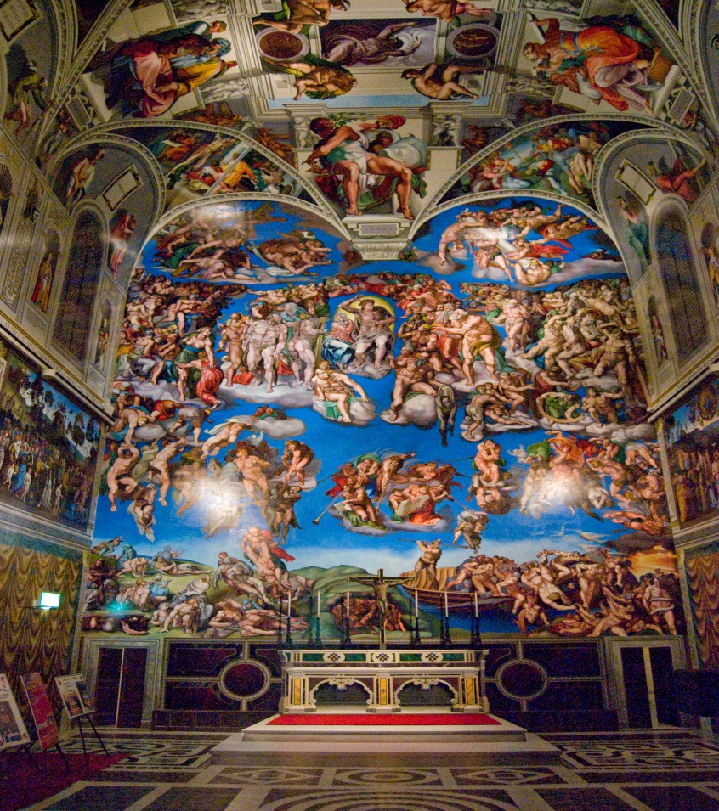

Testimonies About Jesus

イエスの神の子たる証言

イエスは自分についての５つの証言を提示した。

Q１．５つの証言を挙げてください。誰によるもの、あるいは何によるものですか？
バプテスマのヨハネ33.35 イエスのわざ36 聖書39－44 モーセ45－47
神32.37

Q２．その証言のうち、最も真実性が高いものは何か？それはなぜか？

用語＆知識

ベテスタの池の癒しについて
From time to time an angle of the Lord would come down and stir up the waters.The first one into the pool after each such disturbance would be cured.

聖書において、主なる神としての主はLordと訳されるが、７節の主は、男性の敬称Sirとなっています。

